Historia 01b
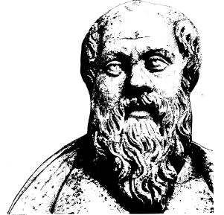

Lärare
Patrik Svensson
__________________________________________________________________________________________

Forntiden-diskussionsfrågor.

Diskutera utifrån Darwins utvecklingsteori hur människan har blivit till. Vad tycker du stämmer vesus inte? Hur kan dessa tankar missbrukas/har missbrukats?
Vad är det som under utvecklingens gång har skilt henne från de andra djuren?
Hur har människan utvecklats de senaste 1000 år sedan?

Människan har under större delen av sin historia levt som jägare och samlare.
Diskutera hur jägare och samlare anpassar sig till de förutsättningar som
naturen erbjuder!
Vilken sorts människotyp är du, motivera?

Varför och hur uppstod jordbruket? Vilka fördelar och nackdelar fanns det med
det nya sättet att försörja sig?
När människorna levde som jägare och samlare rådde i allmänhet jämlikhet.
I jordbrukssamhället blev skillnaderna större när det gällde makt och inflytande,
både mellan rik och fattig och mellan man och kvinna. Varför? Hur ser jämlikheten ut idag i Svea och i världen? Vad beror de olika skillnaderna på? Kan Ni finna en gemensam nämnare?

Vad var det som utmärkte en högkultur jämfört med tidigare stadier i människans
utveckling?
Varför fanns de första högkulturerna just kring stora floder?
Staten uppkom i de första högkulturerna. Vad är en stat för något? Hur kom det
sig att den uppstod? Vilka funktioner fyllde den i högkulturerna?
Diskutera vilken betydelse skriften har haft och har för människan.
Jämför det forntida Egypten och Mesopotamien! Likheter och skillnader.

